CỘNG HÒA XÃ HỘI CHỦ NGHĨA VIỆT NAM
Độc lập - Tự do - Hạnh phúc

ĐƠN YÊU CẦU CÔNG NHẬN SÁNG KIẾN

Kính gửi: -Trường THCS Lấp Vò
-Hiệu trưởng Trường THCS Lấp Vò.

1.Tôi ghi tên dưới đây:
Số TT | Họ và tên | Ngày tháng năm sinh | Nơi công tác (hoặc nơi thường trú) | Chức danh | Trình độ chuyên môn | Tỷ lệ (%) đóng góp vào việc tạo ra sáng kiến (ghi rõ đối với từng đồng tác giả, nếu có)
01 | Nguyễn Thị Kim Lệ | 20/02/1980 | Trường THCS Lấp Vò | Giáo viên  dạy lớp | Cử nhân SP Địa Lí | 100%
2. Là tác giả đề nghị xét công nhận sáng kiến: Sử dụngWaygroud (Quizizz) trong hỗ trợ thiết kế bài kiểm tra, bài tập nhằm nâng cao chất lượng dạy học và tạo động lực học tập môn Lịch sử- Địa Lí lớp 9 tại trường THCS Lấp Vò.
3. Chủ đầu tư tạo ra sáng kiến : Nguyễn Thị Kim Lệ - Giáo viên trường THCS Thị Trấn Lấp Vò.
4. Lĩnh vực áp dụng sáng kiến: giáo dục
5. Ngày sáng kiến được áp dụng lần đầu: Bắt đầu khai thác, nghiên cứu và áp dụng từ ngày 05/09/2025 đến khi thực hiện kiểm tra thường xuyên 2 học kì II, năm học 2025-2026.
6. Mô tả bản chất của sáng kiến:
6.1 Tình trạng của giải pháp đã biết:
Kiểm tra đánh giá là một quá trình được tiến hành một cách có hệ thống, được thực hiện thường xuyên, liên tục trong suốt quá trình giảng dạy.
Vấn đề cơ bản trong kiểm tra đánh giá:
Kiểm tra: Là xác định kết quả học tập của học sinh qua mỗi giai đoạn thực hiện quá trình giảng dạy và học tập.
Đánh giá: Là xác nhận trình độ, khả năng thực hiện và đạt mục tiêu học tập của học sinh ở các mức độ như nhận biết, hiểu, vận dụng.
Việc kiểm tra đánh giá có tác dụng kích thích sự cố gắng thi đua học tập giữa các cá nhân trong cùng một lớp, giữa các lớp với nhau. Kiểm tra, đánh giá nghiêm túc, chính xác từ đó giúp học sinh nâng cao ý thức trách nhiệm, tự giác trong học tập, ý thức vươn lên. Chính vì vậy mỗi giờ lên lớp giáo viên cần nhận xét đánh giá kết quả hoc tập của học sinh, kiểm tra học sinh xem đã đạt được mục tiêu đề ra không. Từ đó điều chỉnh việc tổ chức hoạt động giảng dạy của giáo viên và hoạt động học tập của học sinh cho phù hợp.
Giáo viên cần nắm vững mục tiêu, kiến thức, biết được thực trạng kiểm tra đánh giá ở các môn trong đơn vị trường học đang dùng để kiểm tra, từ đó đưa ra những phương thức, quy trình kiểm tra đánh giá cho phù hợp thời điểm và thời đại cũng như khả năng vận dụng công nghệ hỗ trợ kích thích tính tích cực của học sinh trong kiểm tra đánh giá.
Trong dạy học, việc kiểm tra đánh giá là công việc quan trọng đối với các môn học cũng như môn Lịch sử-Địa Lí, kiểm tra đánh giá là một khâu quan trọng không thể thiếu trong dạy học, là động lực để đổi mới phương pháp dạy học, nâng cao chất lượng.
Trước đây việc kiểm tra, đánh giá học sinh chỉ ở việc truyền thống gửi đề qua giấy, hoặc ghi bảng đơn thuần….làm cho học sinh nhàm chán và áp lực mà thiếu sự kích thích tạo hưng phấn, pha chút giải trí trong quá trình kiểm tra như hình ảnh,âm thanh…
Đánh giá kết quả của một hoạt động là nhằm phát hiện kịp thời những sai sót, để điều chỉnh có hiệu quả hoạt động đang tiến hành theo phương hướng đã đề ra, đồng thời xác định kết quả thực hiện trên cơ sở đối chiếu với yêu cầu, mục đích đã đề ra, trong dạy học, kết quả toàn bộ quá trình dạy học ở một mức độ quan trọng phụ thuộc vào việc tổ chức kiểm tra và đánh giá kết quả học tập của học sinh một cách đúng đắn, chính xác.
Kiểm tra đánh giá học sinh là hoạt động bắt buộc và quen thuộc đối với tất cả giáo viên đứng lớp. Nhưng phần lớn các giáo viên đều quan niệm, việc ra đề kiểm tra cho học sinh đơn giản để có điểm cuối năm đánh giá học sinh, vì thế không thể đánh giá được đúng năng lực thực tế của học sinh, để nâng cao được chất lượng học sinh thì giáo viên giảng dạy phải xem việc ra đề, hình thức kiểm tra đánh giá học sinh là một phần không thể thiếu trong hoạt động giảng dạy của mình.
Để kiểm tra đánh giá được năng lực của một học sinh, phải xem học sinh thực hiện một công việc hoặc trình bày một nội dung nào đó rồi giáo viên đánh giá mức độ hoàn thành của công việc từ đó làm cơ sở cho điểm.
Thực trạng vấn đề
Từ thực tế tìm hiểu những năm qua của việc kiểm tra đánh giá môn Lịch sử -Địa lí 9 ở trường THCS Lấp Vò cho thấy cách kiểm tra đánh giá việc học tập của học sinh trước đây, giáo viên thường đặt câu hỏi, ra đề kiểm tra hay nghiêng về khả năng ghi nhớ, tái hiện kiến thức của học sinh. Qua đó cho thấy cách kiểm tra đánh giá theo phương pháp cũ còn có những hạn chế như: Khó thể hiện được tất cả nội dung kiến thức học sinh đã học, bài kiểm tra chỉ kiểm tra được những kiến thức mà học sinh ghi nhớ được ở SGK, chưa kiểm tra được quá trình vận dụng, kĩ năng của học sinh.
Nhiều năm qua cách kiểm tra, đánh giá chỉ dừng lại ở mức tái hiện kiến thức cũ, ghi chép một cách đơn điệu, trật tự, nghiêm túc phạm vi kiến thức bó buộc trong chương trình do thời gian khống chế, vì vậy học sinh thường hay học tủ, học thuộc lòng kiến thức mà không hiểu được bài.
Từ thực trạng trên, để kiểm tra đánh giá đạt kết quả tốt hơn để đáp ứng mục tiêu giáo dục hiện nay, tạo sự công bằng trong quả trình đánh giá học sinh, tạo sự hấp dẫn học tập cho học sinh, giúp các em khai thác, học tập,ứng dụng những tiện ích trên không gian mạng một cách hiệu quả và nghiêm túc tôi mạnh dạn đưa ra đề tài: Sử dụng Waygroud(Quizizz) trong hỗ trợ thiết kế bài kiểm tra, bài tập nhằm nâng cao chất lượng dạy học và tạo động lực học tập môn Lịch sử - Địa Lí lớp 9 tại trường THCS Lấp Vò.
6.2. Nội dung của giải pháp đề nghị công nhận là sáng kiến:
6.2.1 Mục đích của giải pháp:
- Nhằm tạo không khí “vừa học vừa chơi” giúp học sinh giảm bớt áp lực trong việc kiểm tra đánh giá.
- Khai thác tốt những lợi thế về điều kiện cơ sở vật chất hiện có của nhà trường, của giáo viên , của học sinh và các dịch vụ của xã hội hiện đại để phát huy năng lực học tập cho học sinh phù hợp với xu hướng dạy học hiện đại.
- Hỗ trợ giáo viên tạo ra được những bộ đề kiểm tra đa dạng và chính xác hơn, khai thác triệt để những nội dung giảng dạy, đa dạng về chủ đề để tạo ra sự đa dạng đề cho học sinh học tập.
- Sử dụng Quizizz trong hỗ trợ thiết kế bài kiểm tra, bài tập nhằm nâng cao chất lượng dạy học và tạo động lực học tập môn Lịch sử - Địa Lí lớp 9 tại trường THCS Lấp Vò.
Đối với giáo viên: xác định được năng lực học của học sinh qua mỗi bài học mỗi chương, đánh giá được toàn diện về kiến thức và kỹ năng để điều chỉnh hoạt động dạy và học. Đồng thời giúp cho giáo viên xây dựng nội dung câu hỏi, cách tiến hành kiểm tra đánh giá tạo sự hứng thú cho học sinh thông qua Quizizz.
Đối với học sinh: Thông qua nội dung các câu hỏi kiểm tra và định hướng của giáo viên về các mặt ưu điểm, nhược điểm từ đó xây dựng cho bản thân các biện pháp tự học của học sinh.
Đối với giáo viên: xác định được năng lực học của học sinh qua mỗi bài học mỗi chương, đánh giá được toàn diện về kiến thức và kỹ năng để điều chỉnh hoạt động dạy và học. Đồng thời giúp cho giáo viên xây dựng nội dung câu hỏi, cách tiến hành kiểm tra đánh giá tạo sự hứng thú cho học sinh thông qua Quizizz.
Đối với học sinh: Thông qua nội dung các câu hỏi kiểm tra và định hướng của giáo viên về các mặt ưu điểm, nhược điểm từ đó xây dựng cho bản thân các biện pháp tự học của học sinh.
Đối tượng nghiên cứu
Đề tài này được thực hiện đối với học sinh khối 9 Trường THCS Lấp Vò trong năm học 2025 – 2026. Nghiên cứu Sử dụng Quizizz trong hỗ trợ thiết kế bài kiểm tra, bài tập nhằm nâng cao chất lượng dạy học và tạo động lực học tập môn Lịch sử - Địa Lí Lớp 9 tại trường THCS Lấp Vò, nghiên cứu về cách khai thác, công năng, phạm vi ảnh hưởng của phần mềm Quizziz, từ đó khai thác một cách có hiệu quả nhất để việc kiệc kiểm tra đánh giá bớt căng thẳng đối với học sinh.
6.2.2 Tính mới của giải pháp:
6.2.2.1 Waygroud (Quizziz) là gì:
Quizizz là một trong những công cụ hỗ trợ kiểm tra, đánh giá trong dạy học.
Công năng của Quizziz:
- Tạo ra các câu hỏi trắc nghiệm, dạng trắc nghiệm có nhiều phương án trả lời, trả lời ngắn, câu hỏi mở …nhằm kiểm tra kiến thức ở các môn học cũng như kiến thức hiểu biết xã hội của học sinh.
- Quizizz cho phép tiếp cận ngân hàng câu hỏi đa dạng hoặc tự tạo lập bộ câu hỏi phù hợp với mục tiêu kiểm tra đánh giá.
- Cho phép học sinh trong cùng một lớp có thể tham gia trả lời câu hỏi trên Quizizz vào cùng một thời điểm do thầy cô quy định; hoặc hoàn tất bài kiểm tra vào một thời gian thuận lợi, trước thời hạn thầy cô quy định.
- Dễ dàng thông báo ngay kết quả và thứ hạng của những người tham gia trả lời câu hỏi nhằm gia tăng hứng thú học tập cho học sinh.
6.2.2.2 Các bước thực hiện một bài kiểm tra trên Waygroud (Quizziz):
Bước 1. Đăng ký.
Truy cập vào đường link: https://quizizz.com/ để đăng ký tài khoản miễn phí. –> Sau đó chọn Sign Up để tạo mới 1 tài khoản. (Hình 1).
Bước 2. Tạo lớp học. (Hình 2)
Tại trang chủ tài khoản Quizizz, chọn Classes/Connect Google Classroom (Create a Class) để tạo mới 1 lớp.
Nếu chọn Connect Google Classroom thì Quizizz sẽ yêu cầu truy cập vào tài khoản google để kết nối với lớp học, Nếu chọn Create a Class /nhập tên lớp (9A10) tại ô Enter class name chọn màu cho lớp tại ô bên cạnh/ gửi link cho học sinh để mời học vào lớp của mình.
Bước 3. Tạo bài kiểm tra. (Hình 3)
Để tạo 1 bài kiểm tra bấm vào Create a new Quizizz tại trang chủ/ nhập tên bài kiểm tra –> chọn môn học cần kiểm tra. –> Next/ Tại đây thầy sẽ có 2 lựa chọn.
- Multiple choice: Câu hỏi trắc nghiệm.
- Checkbox: dạng trắc nghiệm có nhiều phương án trả lời.
- Fill – in – the – Blank: Điền vào chỗ trống.
- Poll: Dạng survey thu thập thông tin, ý kiến học sinh.
- Open- Ended: Dạng câu hỏi mở.
Chọn 1 dạng câu hỏi phù hợp, giả sử ở đây chọn Multiple choice (vào bên trong vẫn có thể chọn lại ).
Tạo câu hỏi và các phương án trả lời, như hình (Hình 4)
Bấm Option để thay đổi loại câu hỏi.
Bấm f(x) để chèn công thức toán học cho câu hỏi hoặc đáp án.
Bấm Add image để thêm ảnh vào câu hỏi hoặc đáp án.
Bấm vào nút chọn đáp án đúng.
Bấm Add answer option: để thêm một phương án trả lời.
Bấm Time allotted to solve this question để thiết lập thời gian trả lời cho câu hỏi (thấp nhất là 5 giây và cao nhất là 15 phút).
Bấm SAVE để lưu câu hỏi.
Thế là đã sử dụng Quizizz để tạo xong 1 câu hỏi, tiếp tục tạo thêm câu hỏi mới cho bài kiểm tra…..
Tạo tiếp 1 dạng câu hỏi khác :chọn Fill in the Blank (điền vào chỗ trống).
Tại đây đặt tên cho câu hỏi tại ô Write your question here:
Thêm đáp án đúng tại ô Answer
Quá trình cứ tiếp tục đến khi xong đề kiểm tra.
Ngoài ra có thể tạo câu hỏi bằng cách ra chủ đề ,bằng file có sẵn (Hình 5)
Bước 4. Cài đặt bài kiểm tra (Hình 6, Hình 7)
Sau khi hoàn thành các câu hỏi cho bài kiểm tra có thể cài đặt một số thông tin thêm cho bài kiểm tra của mình
Tại khung bên phải của bài kiểm tra có thể thiết lập:
Add grades: Thêm các đối tượng học sinh cho bài kiểm tra.
- Add a title Image: Thêm ảnh cho tiêu đề của bài kiểm tra.
- Select language: Chọn ngôn ngữ cho bài kiểm tra.
- Select grades: Chọn đối tượng học sinh từ lớp mấy đến lớp mấy.
- Who can see this quiz: Thiết lập cho phép hoặc ko cho phép người khác nhìn thấy bài kiểm tra.
Align quiz to standard: Định dạng bài kiểm tra theo tiểu chuẩn (nếu cần).
Import from spreadsheet: Có thể import bài kiểm tra của mình thông qua tính năng này. trên hộp thoại có link mẫu để thầy cô nhập liệu.
Sau khi hoàn thành các điều chỉnh và câu hỏi cho bài kiểm tra/ bấm Finish Quiz trên thanh công cụ.
Như thế là ta đã tạo được bài kiểm tra của mình, thực hiện giao bài và mời học sinh vào làm bài kiểm tra .
Bước 5. Mời học sinh tham gia bài kiểm tra. (Hình 8)
Để mời học sinh sử dụng Quizizz và tham gia bài kiểm tra chọn Play live (Chơi trực tiếp) hoặc Assign HW (Giao bài tập) hoặc Practice (luyện tập).
Khi chọn Play Live: chọn 3 hình thức chơi
- Teams: Đội nhóm (thường tổ chức trên lớp)
- Classic: kiểu truyền thống mỗi người chơi trên 1 thiết bị (rất phù hợp với dạy online hiện nay)
- Test: Thực hiện bài kiểm tra một cách nghiêm túc, yêu cầu đăng nhập để làm bài.
Chọn hình thức tổ chức phù hợp với lớp học của mình.
+ Có 2 cách để mời các em tham gia.
- Yêu cầu học sinh truy cập trang web joinmyquiz.com và sau đó nhập mã code để vào game
- Bấm chọn or share via… để chia sẻ đường link với học sinh.
Sau đó bấm chọn Start để bắt đầu chơi
Khi chọn Assign HW: Ở lựa chọn này ta có thể thiết lập thời hạn hoàn thành bài kiểm tra cho các em và cũng có thể giao bài tập này cho nhiều lớp bằng cách bấm chọn nút Select hoặc nhập tên lớp tại ô Asign to a class
Sau đó bấm Host Game và chia sẻ link và mã bài kiểm tra cho học sinh
- Như vậy là chúng ta đã sử dụng và tổ chức một bài kiểm tra cho học sinh trên Quizizz.com
6.2.3 Ưu, nhược điểm của giải pháp mới:
6.2.3.1 Ưu điểm:
- Ứng dụng dễ sử dụng: Với giao diện đơn giản và màu sắc bắt mắt, mọi người sẽ dễ dàng sử dụng Quizizz để tạo các trò chơi, bài tập, bài kiểm tra mà không gặp quá nhiều khó khăn.
- Quizizz phù hợp với tất cả mọi môn học và mọi lứa tuổi học sinh. Giáo viên có thể linh động thay thế chủ đề, các câu hỏi cho các môn học mà mình giảng dạy.
- Quizizz có thể viết các công thức Toán, tính năng này giúp giảng dạy các môn tự nhiên sẽ dễ dàng tạo trò chơi của mình.
- Quizizz cho phép ta chèn hình ảnh và video giúp trò chơi càng trở nên sinh động hơn. Bên cạnh đó, còn có âm thanh xuyên suốt trò chơi và các điểm thưởng trong trò chơi hấp dẫn.
- Quizizz sở hữu thư viện trò chơi khổng lồ giúp nhiều giáo viên tạo trò chơi mà không cần phải tốn quá nhiều thời gian, chỉ cần chọn ra trò chơi mình muốn và chia sẻ cho học sinh.
- Tạo sân chơi vui tươi, lành mạnh trên thiết bị hiện hành của các em là chiếc điện thoại cầm tay, giúp các em khai thác công cụ này theo hướng tích cực hơn.
- Học và kiểm tra với không gian và thời gian rộng hơn mà không phải chỉ có ở lớp như trước đây.
6.2.3.2 Nhược điểm:
- Đây là phần mềm chuyên về trò chơi và giải trí nên các giáo viên có nhu cầu giao bài tập hoặc đề kiểm tra cho học sinh làm thì đôi lúc còn chưa phù hợp.
- Quizizz làm mắt nhìn trong thời gian lâu sẽ bị mỏi mắt.
- Học sinh làm bài, chơi trò chơi đôi lúc vẫn có thể gian lận mà giáo viên không biết. Học sinh có thể tìm kiếm trên các trang khác, có thể chia sẻ màn hình… Giáo viên phải cân nhắc khi cho học sinh làm bài.
- Dễ làm cho các em lạm dụng điện thoại khi hết giờ kiểm tra hoặc khai thác không cần thiết, làm giảm khả năng suy luận của các em.
- Cần phải có một thiết bị hỗ trợ, nếu các em không dùng điện thoại hoặc không mang theo, không hòa mạng điện thoại cá nhân thì giáo viên phải có biện pháp hỗ trợ cho phù hợp.
- Hệ thống còn gặp một số lỗi ngôn ngữ trên máy các em học sinh.
- Các em học sinh thường sử dụng địa chỉ cá nhân trên hệ thống mạng không đồng nhất dẫn đến việc đăng nhập cũng gặp khó ở một số trường hợp.
7. Khả năng áp dụng của giải pháp:
Khi tiến hành kiểm tra 45 phút ở hai lớp tương đồng về trình độ (Lớp 9A9 và 9A10), cùng một đề kiểm tra (Đề kiểm tra 45 phút, SGK Lịch sử -Địa Lí 9 - Chân trời sáng tạo - CTGDPT 2018, TX2 - học kì II, năm học 2025-2026) tại trường THCS Lấp Vò.
Kết quả làm bài tập định tính với tỉ lệ điểm số như sau:
Nhóm | Từ 8 đến 10 điểm | Từ 5 đến 7,9 điểm | Điểm dưới 5
9A10 (sĩ số 35)  Lớp thực nghiệm | Số HS: 10  Tỷ lệ: 28.57% | Số HS: 22  Tỷ lệ: 62,86% | Số HS: 3  Tỷ lệ: 8.57%
9A9 (sĩ số 33)  Lớp đối chứng | Số HS: 4  Tỷ lệ: 12.12% | Số HS: 20  Tỷ lệ: 60.61% | Số HS: 9  Tỷ lệ: 27,27%
Như vậy, thực nghiệm trên lớp 9A10 cho thấy tỷ lệ học sinh đạt điểm khá giỏi (8-10 điểm) cao hơn đáng kể (28,57%) so với lớp đối chứng 9A9 (12,12%); tỷ lệ học sinh yếu kém lớp thực nghiệm 9A10 giảm đáng kể (8,57%) so với lớp đối chứng 9A9 (27,27%).
Mặt khác, từ thực tế thấy được việc sử dụng Quizizz hỗ trợ trong làm bài tập, trong kiểm tra đánh giá giúp học sinh "khắc sâu" kiến thức hơn so với cách học truyền thống như ghi nhớ dữ kiện các số liệu KT-XH một cách nhanh chóng không còn nhầm lẫn nhờ các câu hỏi trắc nghiệm hình ảnh sinh động. Hệ thống hóa kiến thức một cách logic và học sinh biết ngay mình sai ở đâu để sửa ngay lập tức, giúp lỗ hổng kiến thức được lấp đầy kịp thời.
Việc sử dụng Quizizz giúp học sinh thành thạo hơn trong việc sử dụng thiết bị số để học tập.Thông qua các biểu đồ, lược đồ được lồng ghép trong câu hỏi Quizizz, học sinh phát triển năng lực tìm hiểu Lịch sử -Địa lí. Khi làm bài các em phải tự tư duy để đưa ra đáp án trong thời gian quy định của trò chơi giúp các em hình thành phát triển năng lực tự chủ, tự học,biết làm việc độc lập và quản lý thời gian, năng lực giải quyết vấn đề của bài kiểm tra mà giáo viên giao.
Việc sử dụng Quizizz hỗ trợ trong làm bài tập, trong kiểm tra đánh giá giúp các em hào hứng học tập thay đổi từ trạng thái "phải học" sang "muốn học". Tiếng nhạc và bảng xếp hạng (Leaderboard) của Quizizz tạo không khí thi đua sôi nổi. Giúp các em có thêm sự tự tin nhất là những học sinh vốn nhút nhát, ít phát biểu lại rất tích cực tham gia tương tác trên nền tảng số. Đồng thời giảm áp lực trong các bài kiểm tra vì nó không còn là "nỗi sợ" mà trở thành một thử thách thú vị
Từ thực tế trên, giải pháp được triển khai và áp dụng cho tất cả học sinh lớp 9 đang học tại Trường trung học cơ sở Lấp Vò, nếu thực hiện tốt giải pháp này sẽ mang lại hiệu quả giáo dục rất cao và khi đó có thể mở rộng ra các trường THCS trên địa bàn của xã, của tỉnh (đặc biệt là những trường đang trong lộ trình xây dựng "Trường học số") và phù hợp xu hướng dạy học hiện đại.
8. Những thông tin cần được bảo mật ( nếu có)
9. Các điều kiện cần thiết để áp dụng sáng kiến:
- Với góc độ nhà trường cần sự quan tâm và hỗ trợ kịp thời khi cần thiết
- Đối với giáo viên cần trang bị cho mình các thiết bị ngoại vi như: máy tính, máy in, hệ thống phát wifi…khi cần thiết và nhất là trau dồi kiến thức CNTT nhất định để khai thác ứng dụng hiệu quả nhất.
- Đối với học sinh cần có một điện thoại kết nối mạng di động, trang bị cho mình ý thức sử dụng các thiết bị này phù hợp nhất tránh trường hợp quá lạm dụng.
10. Đánh giá lợi ích thu được hoặc dự kiến có thể thu được do áp dụng sáng kiến theo ý kiến của tác giả:
Kết quả cho thấy, các lớp được kiểm tra và đánh giá theo phương pháp mới có kết quả tốt hơn. Giải pháp đổi mới nêu trên dựa trên quan điểm dạy học hiện đại, nó hoàn toàn phù hợp với xu thế hiện nay. Việc đổi mới cách ra đề kiểm tra, cách đánh giá trong trong quá trình dạy học Địa lí sẽ phát huy được tính tích cực, chủ động trong hoạt động nhận thức, nâng cao khả năng vận dụng kiến thức vào thực tiễn của học sinh, góp phần nâng cao chất lượng dạy học Lịch sử- Địa Lí 9 ở trường trung học phổ thông.
Khi thực hiện hiệu quả sáng kiến sẽ có lợi ích về kinh tế -xã hội như sau:
-Tiết kiệm được chi phí in, photo đề so với kiểm tra truyền thống trước đây.
- Khi chấm bài và đánh giá học sinh thì giúp cho giáo viên tường minh hơn trong việc nhận xét năng lực cụ thể về thời gian làm bài của từng em.
- Khai thác được hiệu quả nhất có thể các thiết bị hỗ trợ cho học sinh và giáo viên.
11. Danh sách những người đã tham gia áp dụng thử hoặc áp dụng sáng kiến lần đầu :
Ngoài tác giả, không có tổ chức, cá nhân nào tham gia áp dụng sáng kiến lần đầu.
Tôi xin cam đoan mọi thông tin nêu trong đơn là trung thực, đúng sự thật và hoàn toàn chịu trách nhiệm trước pháp luật./.

Lấp Vò, ngày 19 tháng 04 năm 2026
NGƯỜI NỘP ĐƠN
(Ký và ghi rõ họ tên)

Nguyễn Thị Kim Lệ

PHỤ LỤC
HÌNH 1: Đăng nhập

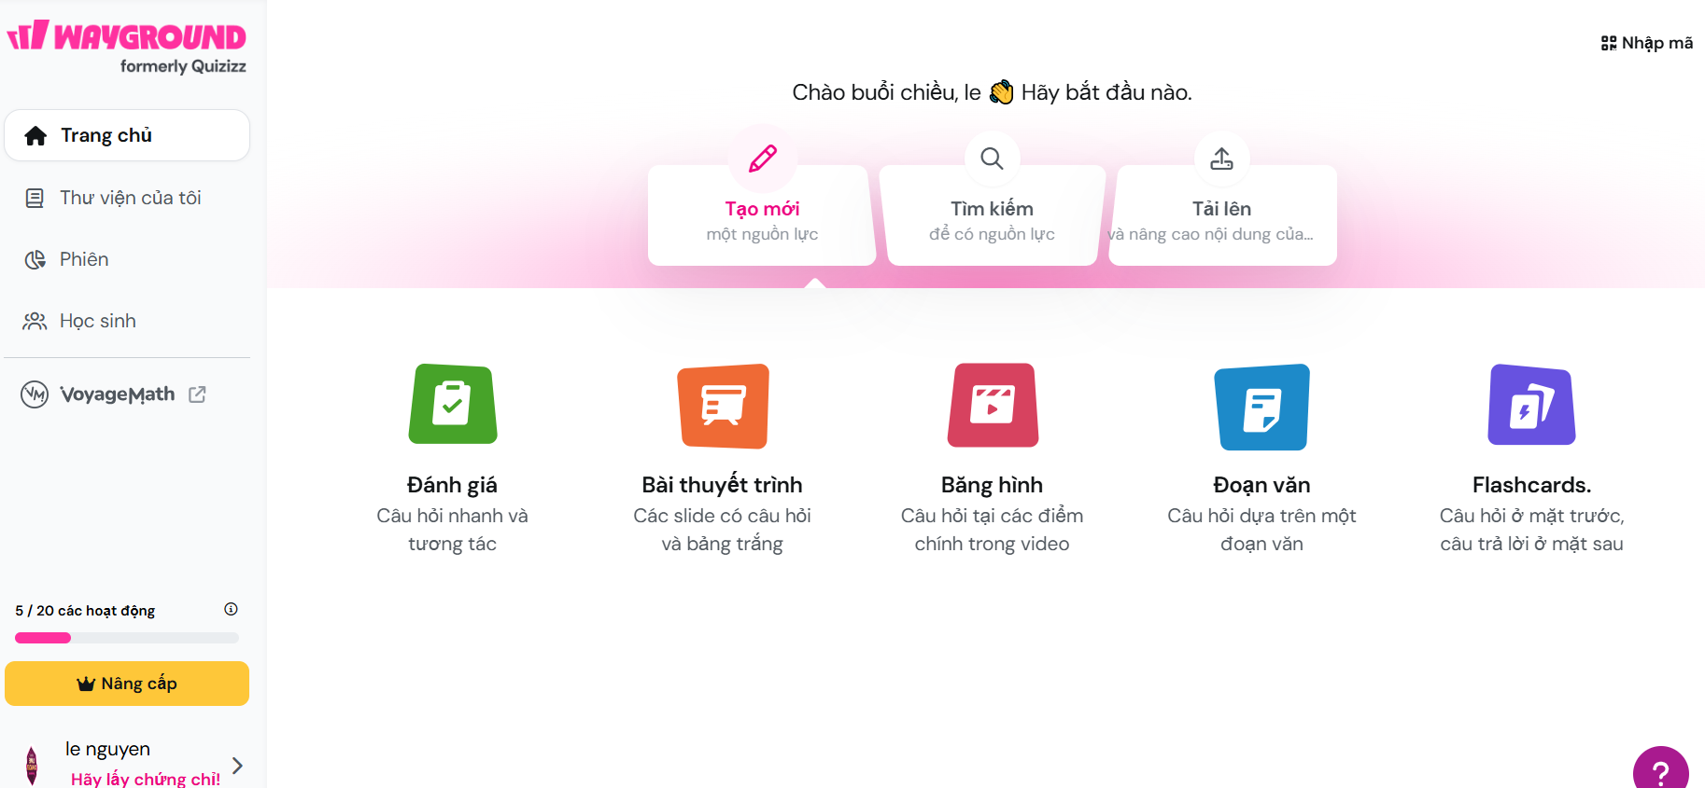

HÌNH 2: Tạo lớp
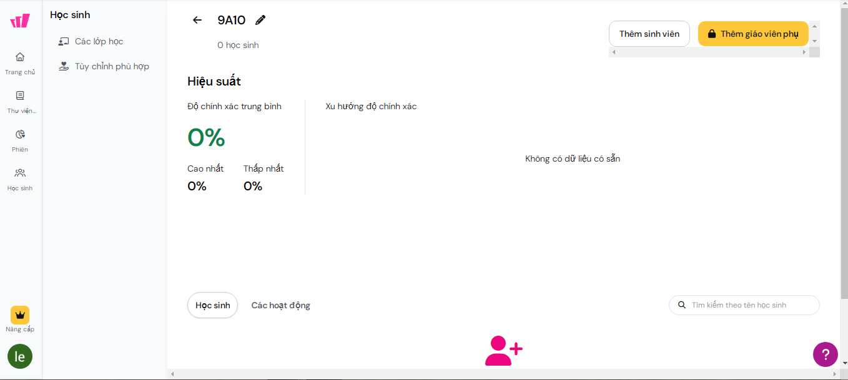

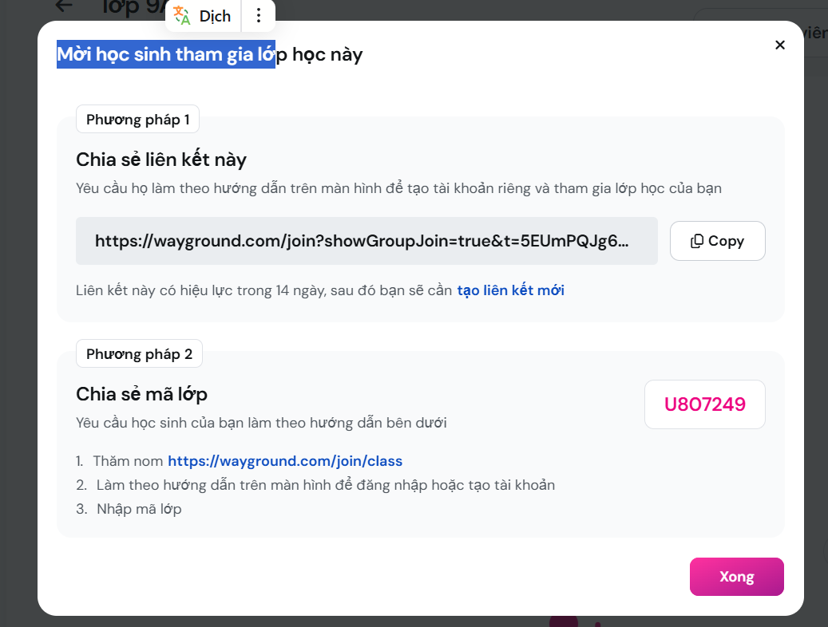

HÌNH 3: Tạo đề kiểm tra
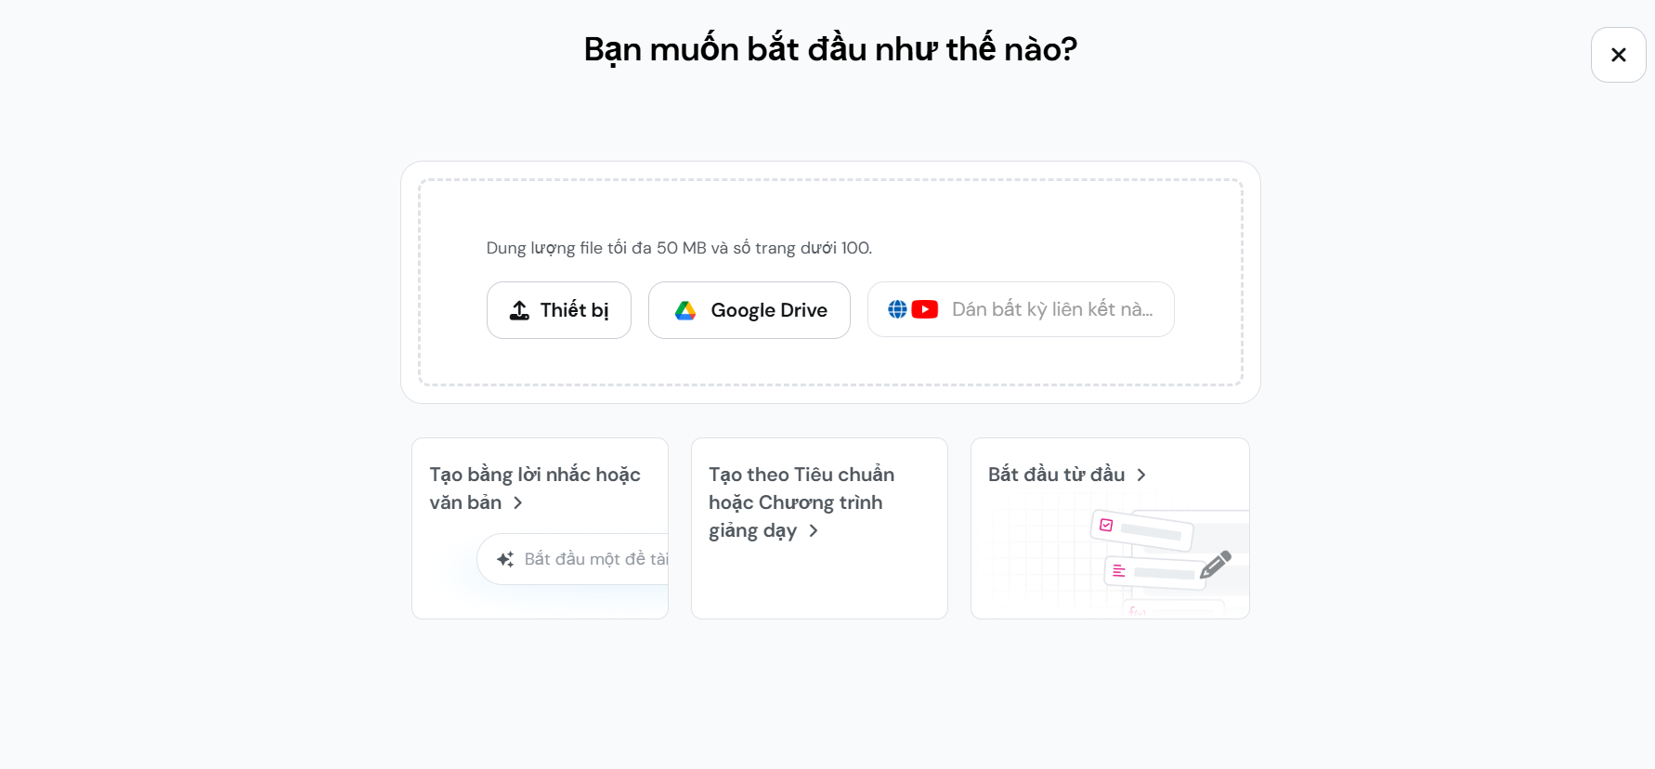

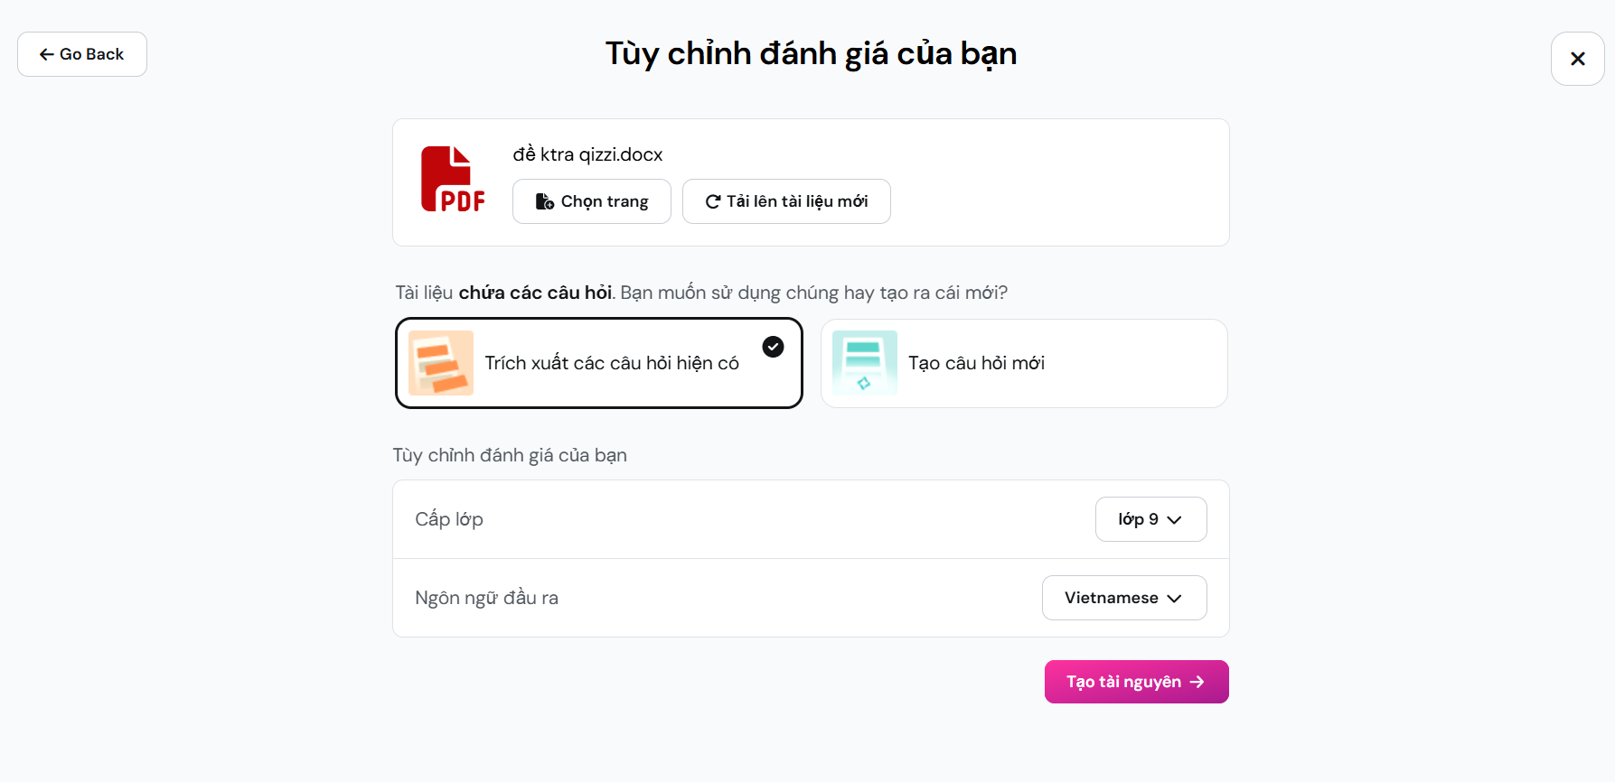

HÌNH 4: Chọn, tạo câu hỏi và phương án trả lời
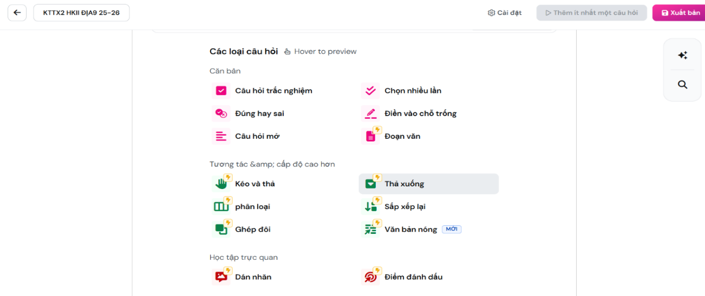

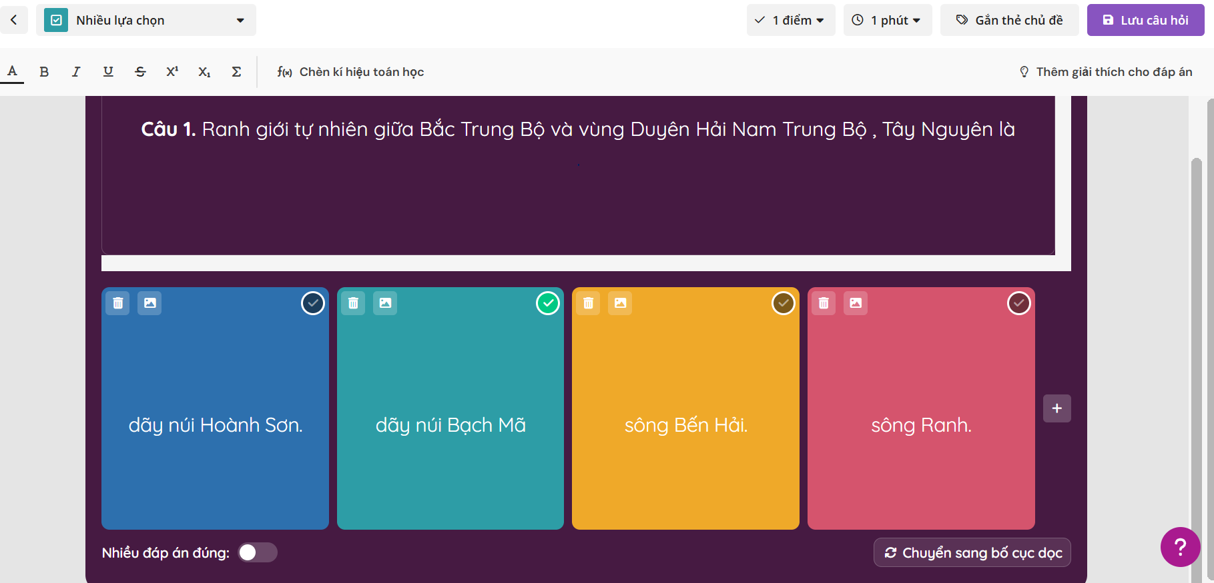

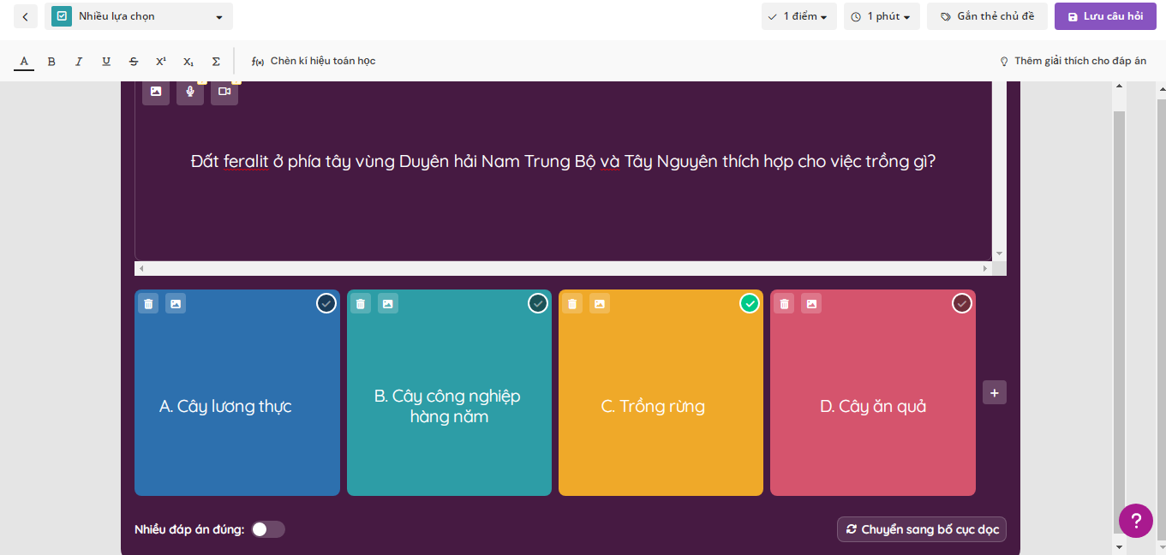

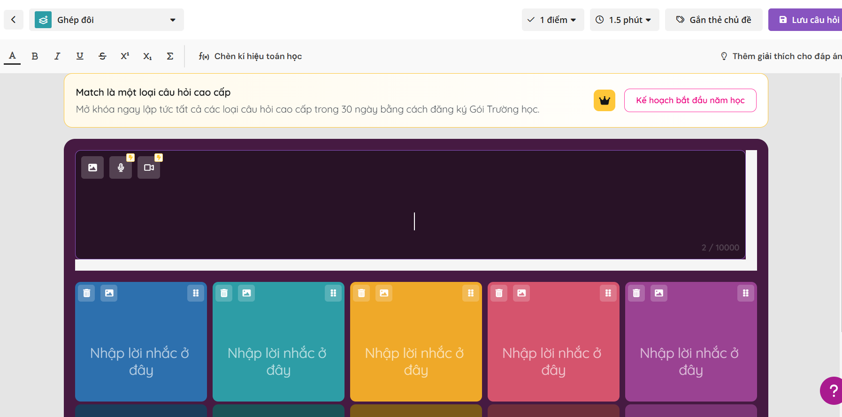

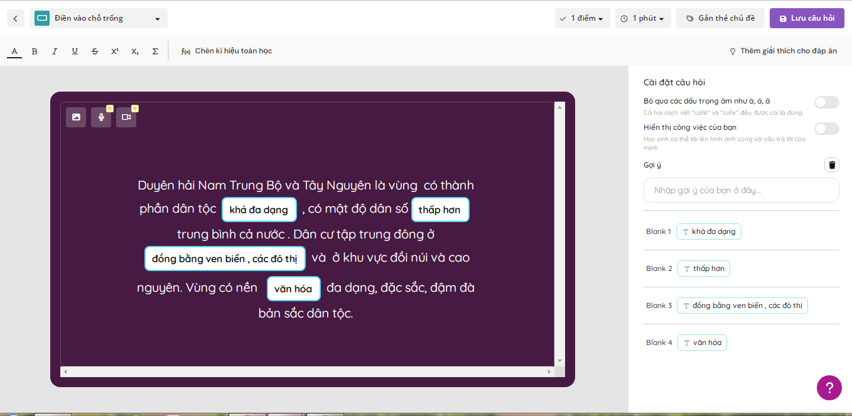

Hình 5: Đa dạng thêm nhiều câu hỏi
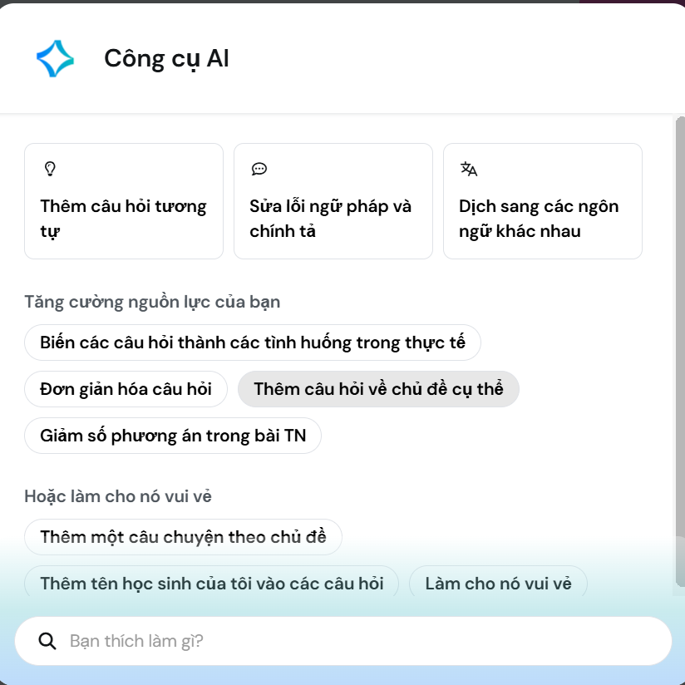
HÌNH 6: Điều chỉnh, cài đặt bài kiểm tra
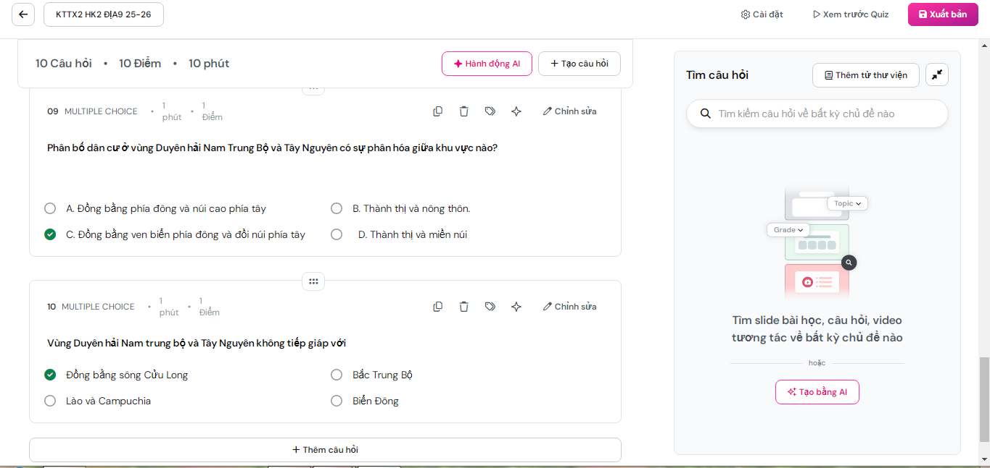

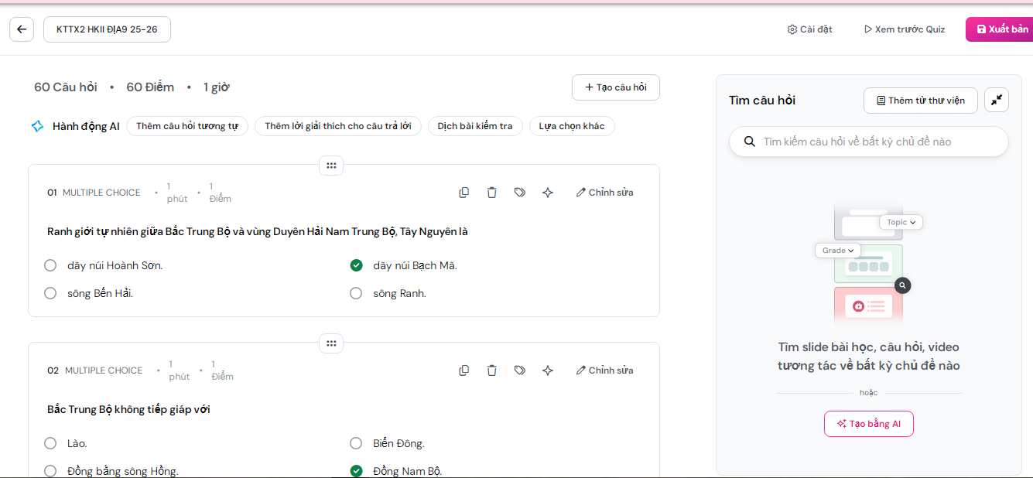

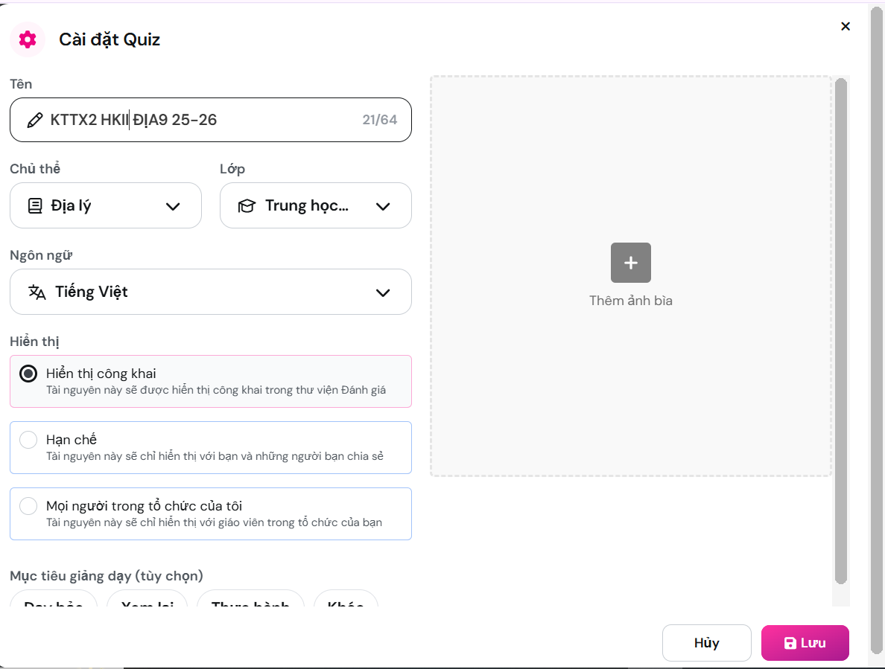

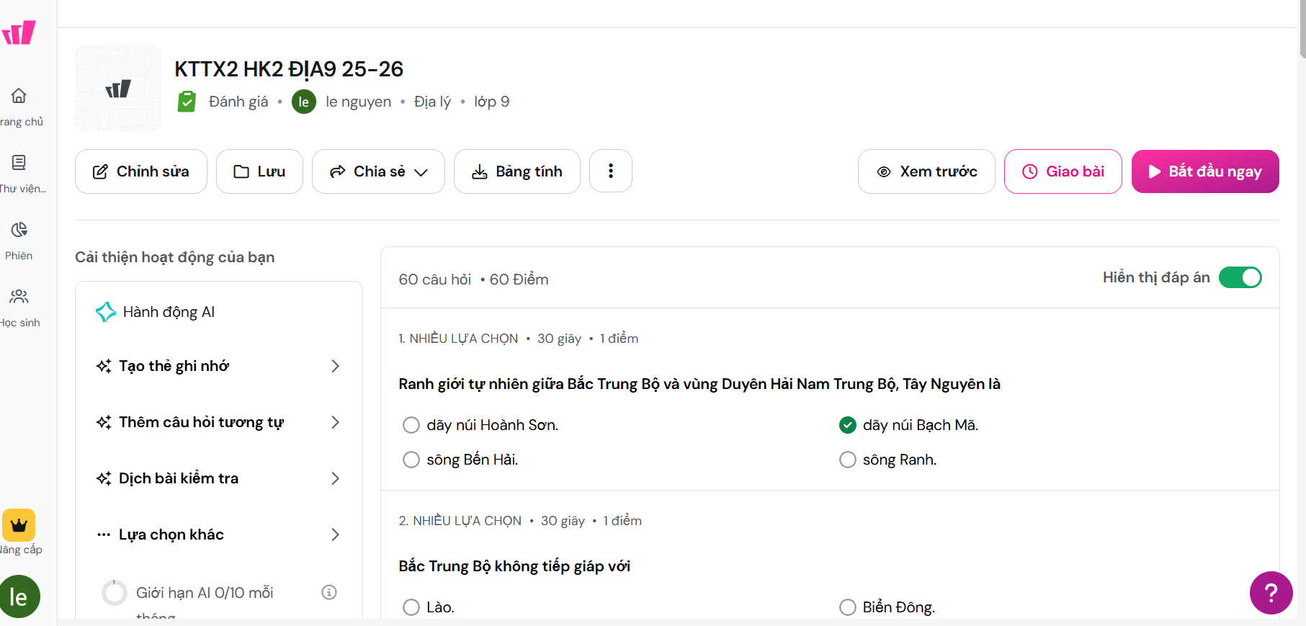

Hình 7: Cài đặt bài kiểm tra
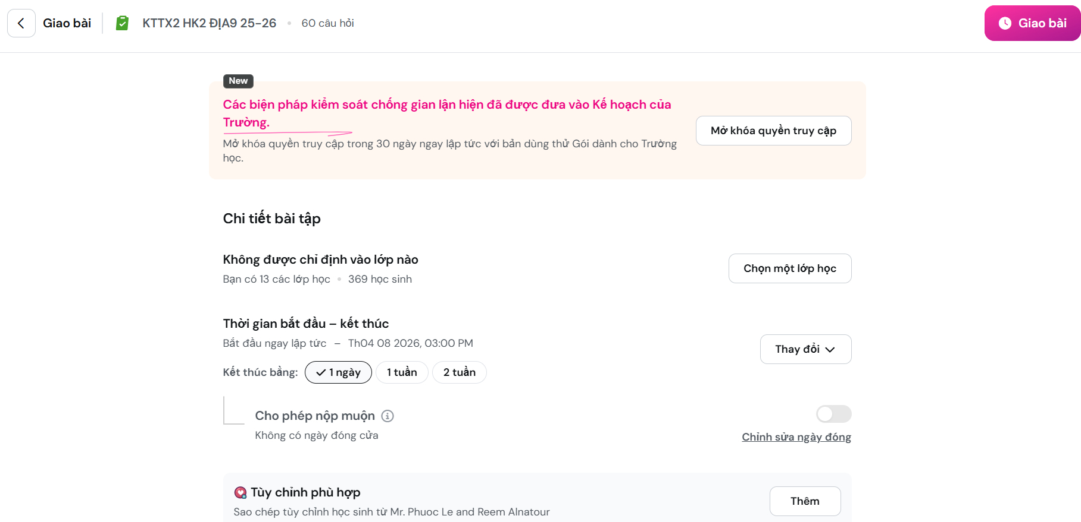

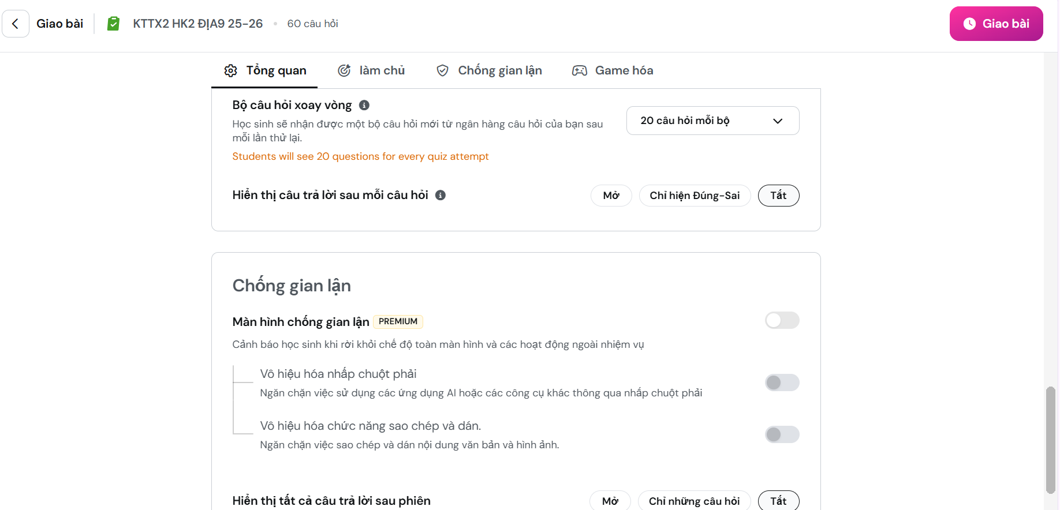

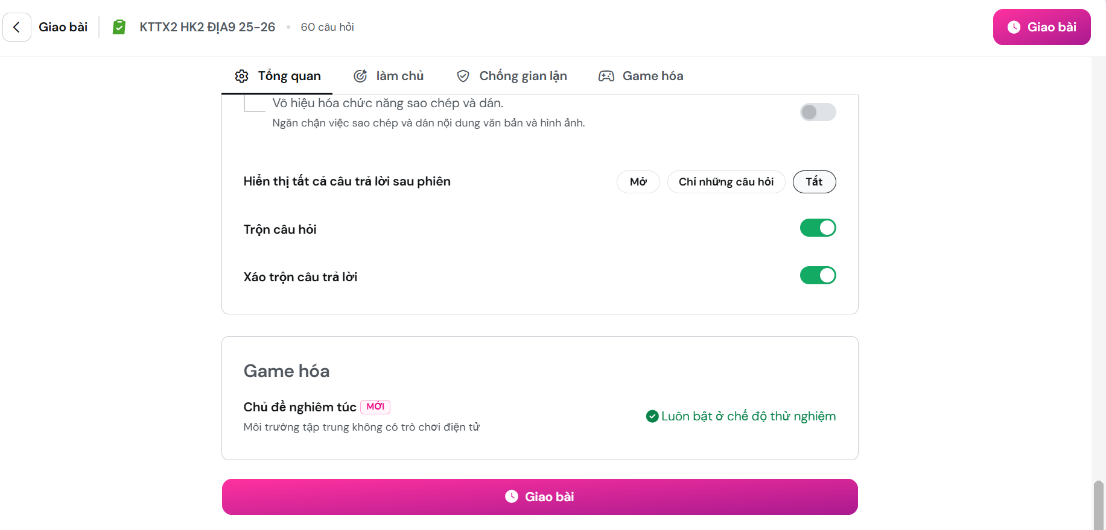
Hình 8: Mời học sinh tham gia bài kiểm tra
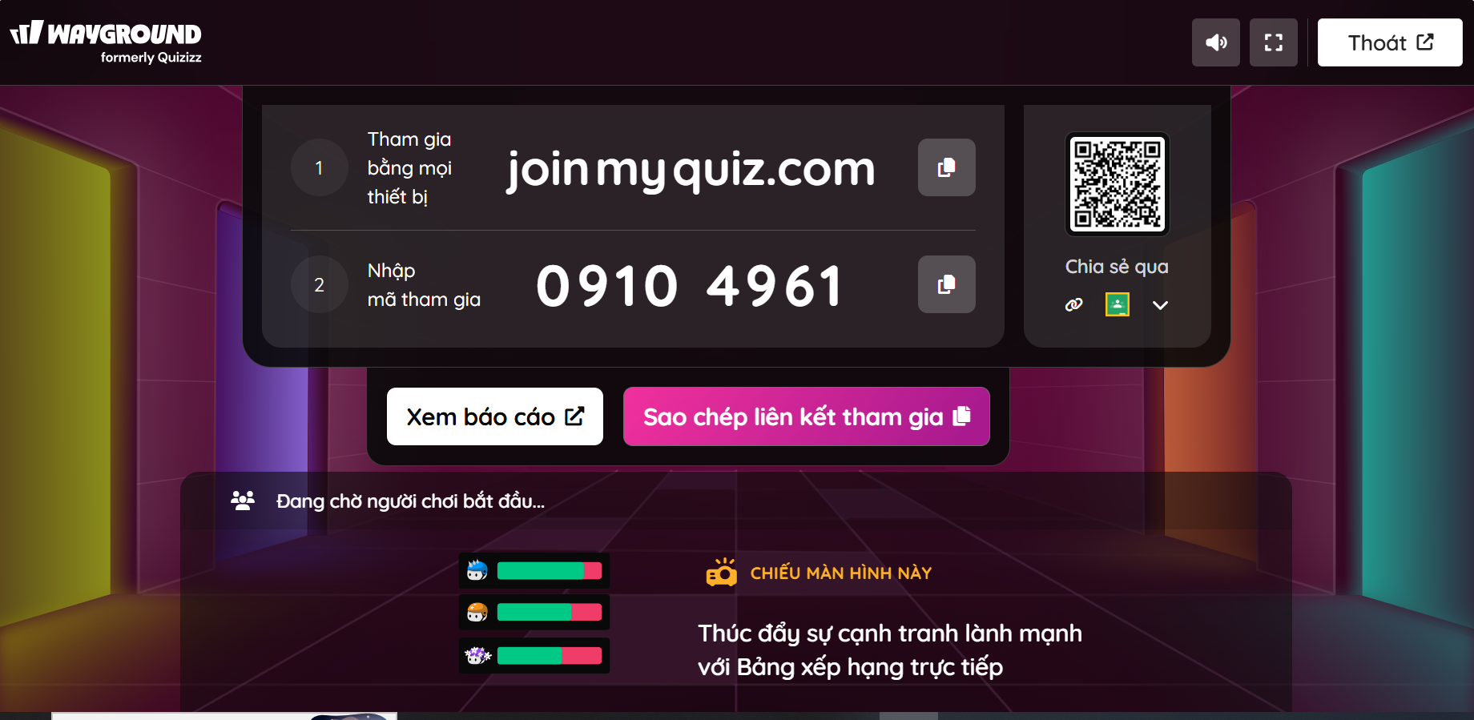

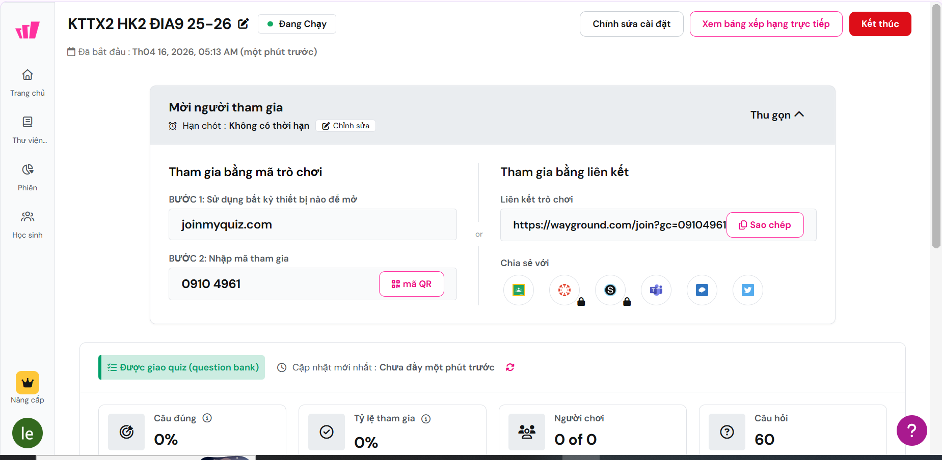

GIAO BÀI
https://wayground.com/join?gc=09104961
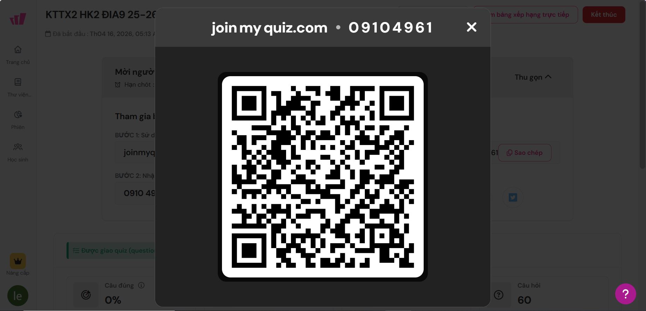
LINK VIDEO THỰC NGHIỆM:
https://drive.google.com/file/d/1dmCEE7npj-bNi3ZuG9xEJePZMBdbZp5Y/view?usp=sharing

